苏州大学普通物理（一）上课程（14）卷参考答案 共2页
院系 理、工、材料 专业

一、填空：（每空2分，共40分）
1、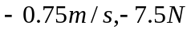
2、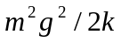
3、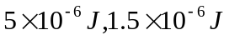
4、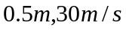
5、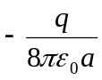
6、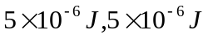
7、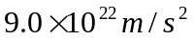
8、不能
9、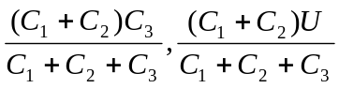
10、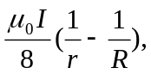垂直纸面向里
11、ADCBA绕向，ADCBA绕向（顺时针）
12、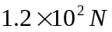
13、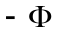
二、计算题：（每小题10分，共60分）
- 解：（1）质点m碰撞前速度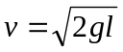
碰撞过程动能守恒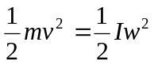 （1）
碰撞过程角动量守恒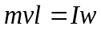 （2）
由（1）（2）得：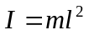，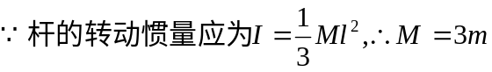
（2）细杆摆动的最大角度θ，则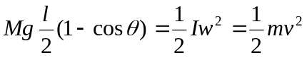
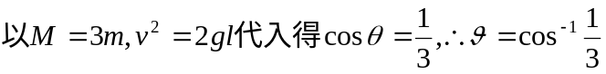
2、（1）子弹射入木块后共同速度为u,则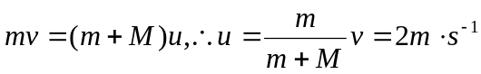，振动的振幅为A，则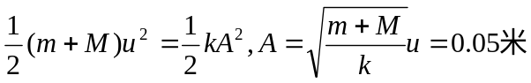
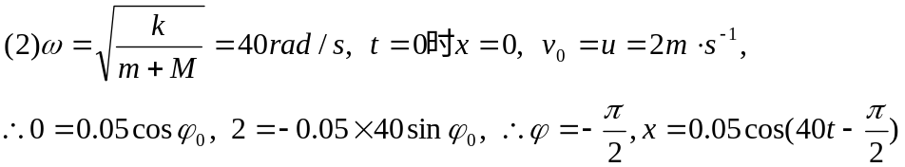
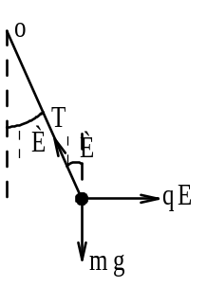

3、解：如图：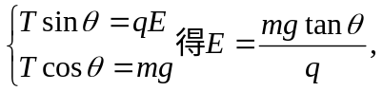
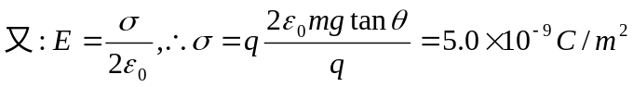
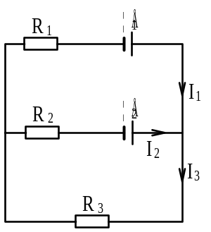
4、解：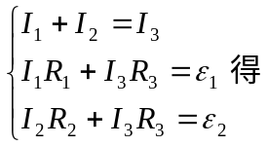
5、解：（1）
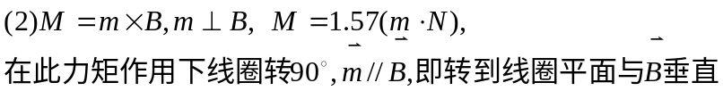

6、解（1）：
